**Estudios de flujos de potencia y cortocircuitos para la implementación de los Registradores Automáticos de Perturbaciones en la subestación Pascuales 230/138/69 kV**

Pablo José Vulgarín Quiroga (1) Gustavo Francisco Bermúdez Flores (2)

Facultad de Ingeniería en Electricidad y Computación (1) (2)

Escuela Superior Politécnica del Litoral (1) (2)

Campus Gustavo Galindo, Km 30.5 Vía Perimetral, Apartado 09-01-5863. Guayaquil, Ecuador (1) (2)

[pvulgari@espol.edu.ec](mailto:pvulgari@espol.edu.ec) (1) gbermude@espol.edu.ec (2)

**Resumen**

*El siguiente articulo trata de la implementación de una red de “Registradores Automáticos de Perturbaciones (RAP’s)” en una de las subestaciones más importantes del Sistema Nacional Interconectado. Se los conoce más comúnmente como registradores de fallas.*

*Actualmente, CELEC EP - TRANSELECTRIC tiene instalado registradores de fallas en las subestaciones Milagro, Molino, Machala, Zhoray, Santa Rosa, Pomasqui, Puyo, Totoras, San Gregorio y Salitral. Previo a la implementación de estos equipos es necesario realizar un análisis de flujos de carga y cortocircuitos que permitan parametrizar y configurar los mismos de tal forma que éstos operen únicamente cuando se presenten perturbaciones de gran impacto para el S.N.I.*

*Como parte de la modernización de la S/E Pascuales, se instalarán equipos registradores de fallas. Con este equipamiento se tendrá una amplia información de los diferentes tipos de perturbaciones que se pueden presentar en el Sistema Nacional Interconectado y especialmente de la zona de Guayaquil. Para el caso de cortocircuitos en la red se dispondrá de información básica como la ubicación de la falla, magnitudes de voltajes y corrientes monofásicos, variación de la frecuencia del sistema entre otros.*

**Palabras Claves:** *RAP’s.*

**Abstract**

*This paper deals with the implementation of a network of Automatic “Disturbance Recorders (RAP's)" in one of the most important substations of National Interconnected System. They are more commonly known as fault recorders.  
  
Currently, CELEC EP - TRANSELECTRIC have installed fault recorders in some substations: Milagro, Molino, Machala, Zhoray, Santa Rosa, Pomasqui, Puyo, Totoras, San Gregorio and Salitral. Prior to the implementation of such equipment is necessary to analyze the load flow and short circuit which includes a parameter and configure them so that they operate only when there are high-impact shocks for SNI.  
   
As part of the modernization of the S / E Pascuales, it will install fault recorders. With this equipment will have extensive information on the different types of disturbances that may occur in the National Interconnected System and especially the area of Guayaquil. In the case of short circuits in the network will provide basic information as the location of the fault, magnitude-phase voltage and current, frequency variation of the system among others.*

**Escuchar**

**Leer fonéticamente**

**1.- Registrador Automático de Perturbaciones (RAP’s).**

En la figura 1 se muestra al registrador de perturbaciones clásico, el cual sirve para protocolizar eventos de fallas en un sistema eléctrico. Las perturbaciones, es decir, los fenómenos a registrar, empiezan y finalizan con un cambio abrupto de los valores de medida. El objetivo de este registrador de perturbaciones es la detección y protocolización de tales eventos con un período prefalla. El registro deberá terminar, tan pronto el estado transitorio haya finalizado.



Figura 1 Registrador Automático de Perturbaciones (R.A.P) Simeas R.

Los campos de aplicación del registrador de perturbaciones son por ejemplo la protocolización y el análisis de la localización de la falla (sólo en combinación con OSCOP P), del transcurso de las corrientes y voltajes de cortocircuito, de las faltas a tierra con manifestaciones transitorias, de las fluctuaciones de tensión, etc.

Cortocircuitos en todos los equipos de patio, tales como dispositivos de compensación, equipos de protección e interruptores de potencia, transformadores o líneas de transmisión pueden ser analizados basándose en las oscilografías que un registrador automático de perturbaciones provee.

**1.1.- Vista general del RAP**

El dispositivo encargado de registrar las perturbaciones es el Simeas R, el cual es usado como registrador de fallas para la adquisición y análisis de eventos dentro de las redes. Debido a su flexibilidad el SIMEAS R puede ser usado como registrador de fallas y registrador de calidad del sistema. Este está instalado en la subestación, y se los instala para cada nivel de voltaje. El dispositivo tiene 4 tarjetas, y cada tarjeta puede almacenar la información de una bahía completa.

Para que el SIMEAS R pueda registrar y calcular valores confiables, es necesario que este sea proveído de la información necesaria, tales como corrientes y voltajes, y las señales binarias de la operación de los interruptores. Para esto cada bahía alimenta al registrador con sus señales de voltajes y corrientes (proporcionales a los valores reales del sistema) por medio de los CT’s y VT’s respectivamente.

El registrador automático de perturbaciones funciona de tal manera de que si existe alguna perturbación o falla en el sistema, arranca un registro de las señales de la perturbación de todas las bahías asociadas con el registrador, con un “tiempo prefalla”, que nos muestra las condiciones previas a la perturbación o falla.

El registrador esta calibrado de manera que empieza un registro ya sea para fallas, o para ciertas perturbaciones en el sistema, tales como corrientes o voltajes transitorios.

**1.2.- Propiedades del Registrador**

El sistema SIMEAS R es de diseño modular. Futuras ampliaciones pueden incorporarse fácilmente al concepto general ya existente. Los transformadores (adaptación de señales) forman parte de los diferentes módulos de captación, lo que p.ej. ofrece la posibilidad de conexión directa de los canales de intensidad y tensión.

.

**Alimentación**

La fuente de alimentación puede ser equipada con un bloque acumulador. Con esto se realiza el montaje directo de una fuente de alimentación libre de interrupción y se garantiza después de un fallo de la red una funcionalidad completa del equipo por aprox. 10 min.

**Transformadores**

Los transformadores de intensidad y tensión son adecuados para la conexión directa a los circuitos del relé de protección. El nuevo concepto de transformadores combina las propiedades positivas de un transformador Hall con las de los trasformadores inductivos, de manera que es posible una detección con frecuencias muy bajas y también altas.

**Memoria de masas**

Todos los valores de medida se guardan y se mantienen a disposición para la elaboración posterior. Como memoria de datos interno se utiliza un disco flash de alta calidad.

**Transmisión remota de datos**

Aparte de un interface de impresoras, el SIMEAS R dispone de un slot de PCCard para portar diferentes tarjetas de comunicación (tipo I-III). De esta forma se realiza la transmisión remota de datos por la red telefónica analógica. En la conexión a un LAN/WAN se utiliza el interface integrado.

**Velocidad de transmisión**

Por causa de la reducción de datos, la transmisión remota puede ser efectuada por medio de las redes existentes con una velocidad de datos de 300 Bit/s con la misma efectividad que con las redes modernas LAN con 10 MBit/s.

**Sincronización de tiempo**

La sincronización de tiempo a través de señal DCF77 ó alternativamente con GPS, sirve para marcar el tiempo real del inicio de la perturbación. El tiempo real es registrado junto con cada periodo de red respectivo. Esto permite la evaluación común de aparatos instalados en lugares distintos. Por lo tanto queda asegurada la coincidencia del tiempo real, o sea el momento de la perturbación, entre varios aparatos incluso cuando están instalados a grandes distancias.

**Alta calidad**

La alta velocidad de muestreo (con señales de 50 Hz 12,8 kHz por canal, con señales de 16 2/3 Hz 4,3 kHz, con señales de 60 Hz 15,36 kHz) y la resolución de valores de medida de 16 Bit posibilitan una alta calidad de registro.

**1.3.- Procedimiento de medición**

En esta parte se describirá el procedimiento que realiza el Simeas R para efectuar una medición.

**1.3.1.- Muestreo y conversión analógica - digital**

Para obtener el controlador del inversor, el método El convertidor analógico/digital funciona según el principio sigma-delta. Este procedimiento utiliza un convertidor de un bit. Su salida se regula de tal manera que el valor medio de los impulsos y pausas, es igual a la señal de entrada. Con esto se alcanza un alto grado de linealidad que es condición para una resolución de 16 bit. Determinante para la exactitudes una fuente de tensión de alta precisión. Estos son disponibles como elementos integrados. Para que todos los puestos de medida sean detectados al mismo tiempo, se dispone para cada entrada de un convertidor analógico/digital propio. Con esto se determina una relación fija de fases entre las diferentes entradas.



**1.3.2.- Medición de potencia**

Para la medición de potencia no es necesario, que las entradas de tensión estén vinculadas con las entradas de intensidad del mismo DAU.

La figura 2 muestra como se pueden combinar grupos de a cuatro de las entradas de tensión con grupos de a cuatro de las entradas de intensidad de manera voluntaria para determinar las potencias y también el factor de potencia.



Figura 2 Tarjetas VCDAU y CDAU respectivamente.

**1.3.3.-** **Cálculo de la componente de secuencia negativa de voltaje**

El registrador puede calcular la componente de secuencia negativa del sistema, mediante un algoritmo el cual utiliza como datos los desbalances de voltajes en cada una de las fases. Este cálculo lo puede realizar ya sea utilizando los voltajes de fase-fase, o los voltajes de fase-tierra.

El sistema de secuencia negativa de las tensiones fase-fase:



Donde:



El sistema de secuencia negativa de las tensiones fase-tierra:



Donde:



**1.3.4.- Compresión de datos**

Mediante la transformación Fourier rápida se reduce drásticamente el número de los datos. En lugar de 256 valores de medida por período sólo se utilizan dos para cada armónico significante. Como significantes se denominan aquellos cuya amplitud llega al menos a un tanto por mil del valor efectivo de la onda fundamental.

Por lo tanto, para una señal sinodal pura, se obtiene de 256 valores numéricos a 16 Bits cada uno, una reducción a dos valores numéricos de 32 Bits cada uno y adicionalmente una información de tiempo de 32 Bits necesaria por cada período. Esto corresponde a una compresión de aprox. 98%. Cada armónico existente adicionalmente presiona el resultado.

**1.3.5.- Trigger de niveles Mín / Máx**

Los trigger de niveles supervisan si el estado de las magnitudes de medida se mantiene dentro de los valores límite. La activación de trigger, como se muestra en la figura 3, se produce, en cuanto la magnitud de medida abandona la zona admisible. Si la magnitud de medida alcanza la amplitud del valor límite, entonces pueden producirse repetidamente disparos innecesarios ya con mínimas fluctuaciones.

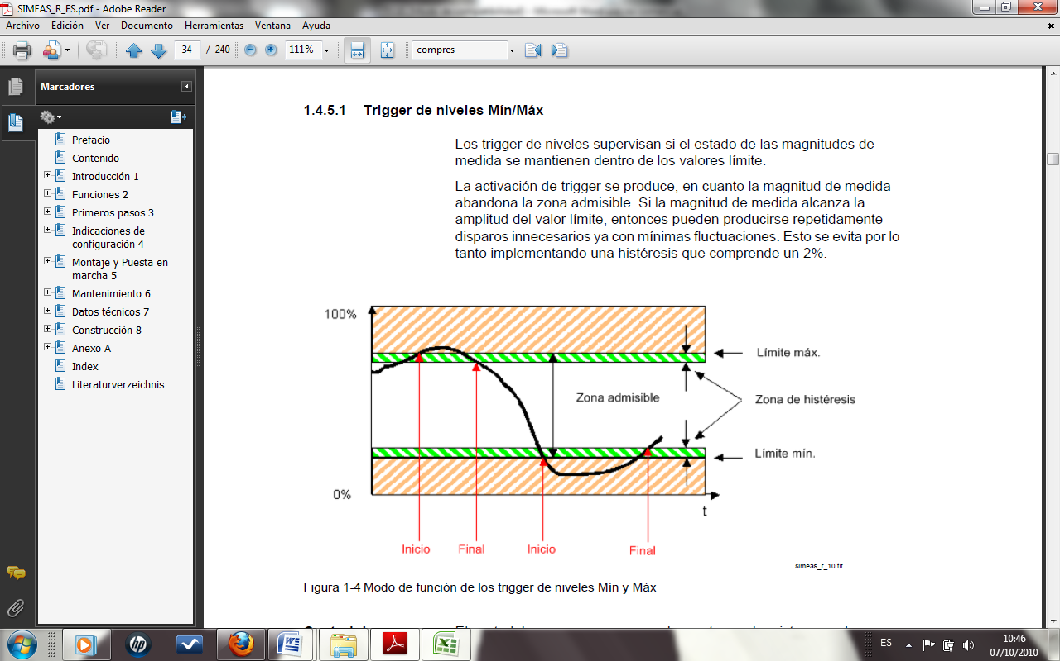

Figura 3 Niveles máximos y mínimos del trigger.

**1.3.6.- Activación trigger para cambios bruscos dM/dt**

Diferente al activador trigger de niveles, la función de trigger dM/dt reacciona con cambios bruscos del valor efectivo de una magnitud alterna y puede ser ajustado libremente en forma sensible. Como con el activador de nivel, se miden los valores efectivos de los semiperíodos. Pero aquí se determina la diferencia al valor de medida del semiperíodo anterior con igual posición de fase, y esta diferencia se compara con el valor límite.

Si se produce un cambio brusco dentro de un semiperíodo, entonces éste será considerado en el valor efectivo del mismo con la mitad de su valor, la segunda mitad se considerará en el valor efectivo del siguiente semiperíodo.

**1.3.7.- Trigger binario**

En las señales binarias el cambio de estado de entrada sirve como criterio de trigger. Se puede utilizar la condición "entrante", "saliente" o ambos cambios de estado.

El control de proceso se encarga de mantener el registro cuando ocurre un sobrepaso de los límites mientras este estado perdure, pero, al menos durante un transcurso mínimo tmín y a lo mucho el transcurso máximo tmáx. Ambos tiempos son parametrizables.

Se puede observar en la figura 4 que una activación trigger, que aun se mantiene después de transcurrir el tiempo máximo, se bloquea y es liberado nuevamente tan pronto la magnitud de medida haya regresado a la zona normal.

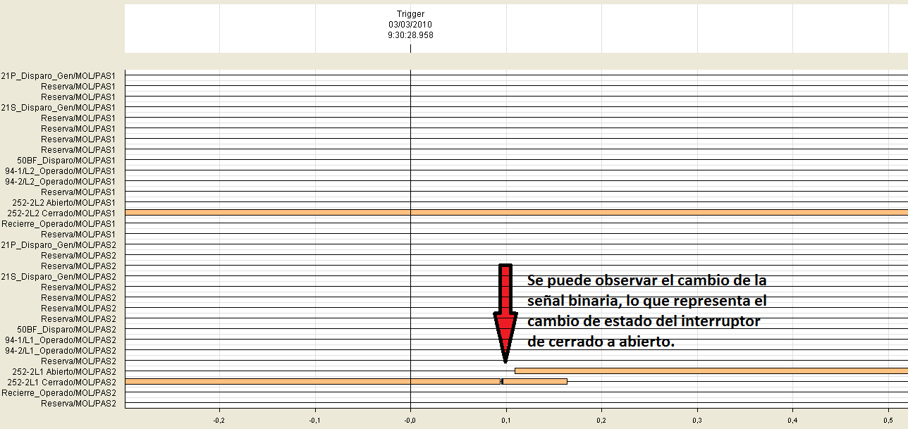

Figura 4 Falla en la barra B2 de la S/E Molino 230 kV. Se puede observar la operación del interruptor de la bahía Pascuales 2 230 kV.

**2.- Red de RAP’s de la S/E Pascuales**

La figura 5 muestra como la perturbación es detectada por el registrador, y envía las señales hacia un computador servidor ubicado en el centro de operación (C.O.T), el cual nos permite exportar las oscilografías hacia otro computador llamado “PC de evaluación” y analizar las oscilografías utilizando el software SIGRA.

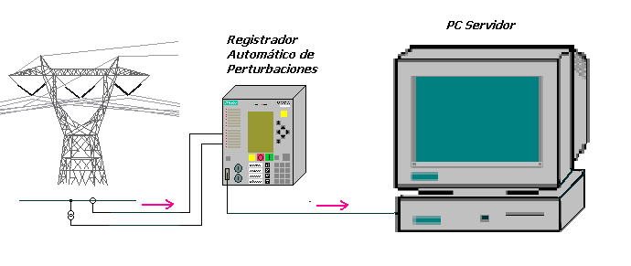

Figura 5 Comunicación del registrador de fallas con el PC Servidor ubicado en el centro de control.

Todos los registradores automáticos de perturbaciones que se encuentren conectados en una misma subestación deben estar sincronizados entre sí, con el objetivo de que al producirse un cortocircuito en cualquiera de las bahías monitoreadas por cualquiera de los registradores de la subestación, se evite desfases entre oscilografías de diferentes registradores. Estos registradores están alimentados por señales de voltaje y corrientes equivalentes al sistema, y lo hacen con la ayuda de CT’s y VT’s.

Todas las bahías de la subestación están conectadas a los registradores (Figura 6). Dentro del término “bahía” nos referimos a:

* Líneas de transmisión
* Transformadores
* Acopladores de barras
* Generadores

Figura 6 Red de Registradores Automáticos de Perturbaciones de la S/E Pascuales 230 /138 / 69 kV.

Todos los registradores de fallas que se encuentren en la misma subestación deben de estar sincronizados entre sí, y para esto se deben conectar entre sí a una red denominada “Red de sincronización de tiempo”, la cual está conectada a un GPS y éste a su vez a una antena.

Por otra parte, los registradores están conectados a una red LAN, la cual conecta físicamente a los registradores con un HUB, es como un switch, que recibe los cables de red de varios registradores y se conecta con un computador concentrador de datos (DAKON PC), el cual almacena la información de todos los registradores operando en la subestación.

En toda subestación donde se instalan registradores de perturbaciones se debe colocar solamente un PC DAKON.

Todos los registradores tienen asignada una dirección IP diferente, con la finalidad de que el DAKON pueda consultar el estado de cada registrador automático de perturbaciones individualmente cada vez que se requiera.

Gracias a la asignación de direcciones IP para los registradores, el operador del centro de control puede tener acceso a la toda la información de todos y cada uno de los RAP’s de todas las subestaciones desde el centro de control (Figura 7), y así tomar las debidas decisiones.

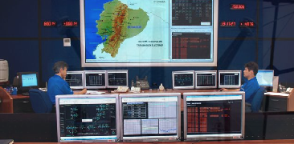

Figura 7 Centro de Control del S.N.T de CELEC EP - TRANSELECTRIC (C.O.T).

La tabla 1 muestra la distribución de las tarjetas RAP’s para la S/E Pascuales 230 / 138 / 69 kV.



Tabla 1 Distribución de las Tarjetas RAP’s para la S/E Pascuales 230 / 138 / 69 kV.

**Conclusiones**

Con la implementación de los Registradores Automáticos de Perturbaciones se tiene una amplia información de todo tipo de perturbaciones que ocurren en el Sistema Nacional de Transmisión, ya sea transitorios de voltaje, cortocircuitos, oscilaciones de potencia en el sistema y demás perturbaciones que se podrían presentar en un sistema eléctrico. La información recopilada permite al Ingeniero realizar estudios y análisis de cortocircuitos, y al mismo tiempo tener la capacidad de tomar decisiones en menor tiempo.

**Bibliografía**

1. GRAINGER JOHN.; STEVENSON WILLIAM.; Análisis de Sistemas de Potencia: McGraw-Hill, primera edición; México 1996.
2. GIRALDO LUIS; Guías para el buen ajuste y la coordinación de protecciones del STN; DOCUMENTO IEB-0350-00-01; Itagüí, Julio de 2000.
3. THEODORE WILDI; Máquinas eléctricas y sistemas de potencia; Prentice Hall, sexta edición; 2007.
4. CONELEC, Regulación No 006/00; Procedimientos de despacho y generación, versión 2.0; 2000.
5. CONELEC, Regulación No 002/06; Calidad del transporte de potencia y del servicio de conexión en el SNI; 2006.
6. CONELEC, Regulación No 003/08; Calidad del transporte de electricidad y del servicio de transmisión y conexión en el S.N.I; 2008.
7. SIEMENS; Manual Simeas R, edición 17.05.04; Germany 2004.
8. DIgSILENT; Manual Power Factory; version 12; Germany 2001.
9. CELEC EP - TRANSELECTRIC; Límites operativos de las líneas de transmisión del SNT; Ecuador, noviembre de 2010.
10. CELEC EP - TRANSELECTRIC; Límites operativos de los transformadores del SNT; Ecuador, noviembre de 2010.
11. CELEC EP - TRANSELECTRIC; Ajuste de relés de sobrecorriente en los alimentadores del SNT; Ecuador, noviembre de 2010.